CURSO: ARQUITECTURA DE DATOS
CATEDRÁTICO: MSC. LUIS RICARDO SIERRA
DOCUMENTO: CASO DE NEGOCIO NO.1
NOMBRE: José Daniel De León Chang CARNÉ: 1170419

Introducción
La empresa se encuentra en un proceso de crecimiento acelerado debido a la expansión de sus operaciones digitales y la diversificación de productos. Este crecimiento ha generado un incremento significativo en el volumen y la complejidad de los datos provenientes de distintas fuentes, tales como tiendas físicas, plataformas de comercio electrónico y campañas de marketing digital.
Ante este contexto, se propone el diseño de una arquitectura de datos moderna que permita integrar, procesar y analizar dichos datos de manera eficiente, escalable y segura, habilitando además capacidades de análisis en tiempo real para mejorar la toma de decisiones y la experiencia del cliente.

Objetivos de la Solución
-Integrar datos provenientes de múltiples fuentes heterogéneas.
-Permitir el procesamiento de datos en tiempo real para generar recomendaciones personalizadas.
-Garantizar la seguridad, privacidad y cumplimiento de normativas como GDPR.

Diseño de la Arquitectura de Datos
Se propone una arquitectura híbrida basada en el paradigma Lakehouse, que combina las ventajas de un Data Lake (flexibilidad y almacenamiento masivo) con un Data Warehouse (consultas estructuradas y rendimiento optimizado).
Esta arquitectura permite manejar tanto procesamiento batch como en tiempo real, facilitando la integración de múltiples fuentes y el análisis avanzado de datos.

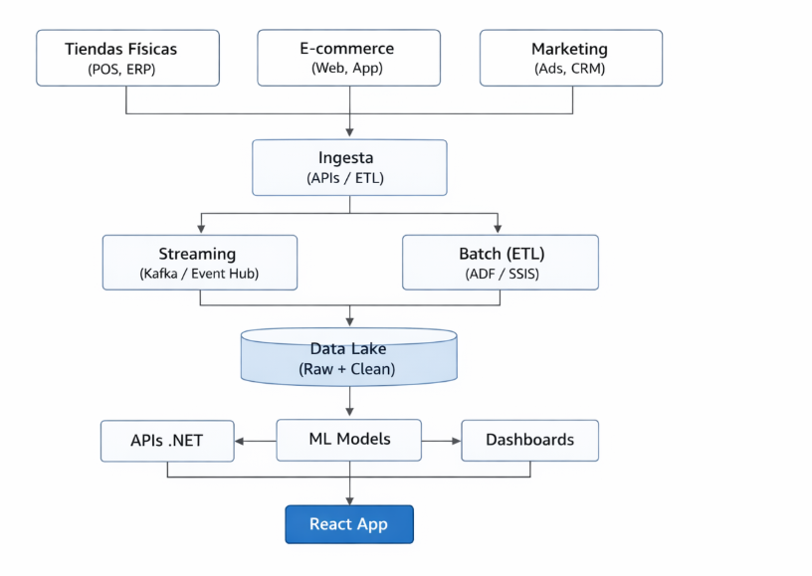
Fuente: Elaboración propia

Flujo General de Datos
El flujo de datos en la arquitectura propuesta es el siguiente:
- Las fuentes de datos (tiendas físicas, e-commerce y marketing) generan información continuamente.
- Los datos son capturados mediante procesos de ingesta (APIs y herramientas ETL).
- Los datos se procesan mediante dos enfoques:
  - Procesamiento en tiempo real (streaming).
  - Procesamiento por lotes (batch).
- La información se almacena en un Data Lake.
- Los datos estructurados se modelan en un Data Warehouse.
- Los datos son consumidos por APIs, modelos analíticos y aplicaciones frontend.

Integración de Datos

Procesamiento Batch
Utilizado para:
- Datos históricos
- Procesos de consolidación
- Reportes periódicos
Tecnologías:
- Herramientas ETL (Azure Data Factory o SSIS)
- Bases de datos relacionales como SQL Server

Procesamiento en Tiempo Real
Utilizado para:
- Eventos de usuario (navegación, compras)
- Actualizaciones en tiempo real
- Personalización inmediata
Tecnologías:
- Apache Kafka o servicios equivalentes como Azure Event Hub
Justificación:
El uso de una plataforma de eventos permite desacoplar los sistemas y manejar grandes volúmenes de datos en tiempo real de forma eficiente.
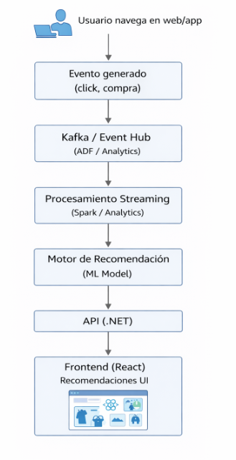
Fuente: Elaboración propia

Procesamiento en Tiempo Real y Recomendaciones
Para cumplir con el requisito de personalización en tiempo real, se propone una arquitectura basada en eventos:
- El usuario interactúa con la plataforma de e-commerce.
- Los eventos generados se envían al sistema de streaming.
- Un motor de procesamiento analiza estos eventos en tiempo real.
- Se generan recomendaciones basadas en patrones de comportamiento.
- Las recomendaciones son expuestas mediante APIs hacia el frontend.
Tecnologías:
- Apache Spark Streaming o Azure Stream Analytics
- Modelos de Machine Learning implementados en Python
- APIs desarrolladas en .NET
- Uso de cache (por ejemplo, Redis) para optimizar tiempos de respuesta

Seguridad y Cumplimiento de GDPR
Categoría | Mecanismo | Descripción
Protección de Datos | Encriptación en tránsito | Uso de HTTPS para proteger la comunicación entre sistemas
Protección de Datos | Encriptación en reposo | Uso de algoritmos como AES para proteger datos almacenados
Control de Acceso | Autenticación con tokens (JWT) | Validación de identidad mediante tokens seguros
Control de Acceso | Estándar OAuth2 | Autorización segura para acceso a recursos
Control de Acceso | Roles y permisos | Definición de niveles de acceso según perfil del usuario
Gobierno de Datos | Auditoría de accesos | Registro de quién accede a los datos y cuándo
Gobierno de Datos | Catálogo de datos | Organización y documentación de los datos para trazabilidad
Gobierno de Datos | Políticas de retención | Definición del tiempo de almacenamiento de la información
Cumplimiento GDPR | Derecho al olvido | Eliminación de datos personales bajo solicitud del usuario
Cumplimiento GDPR | Gestión de consentimiento | Control del uso de datos con autorización explícita del usuario
Cumplimiento GDPR | Anonymization y pseudonymization | Protección de datos sensibles mediante técnicas de anonimización

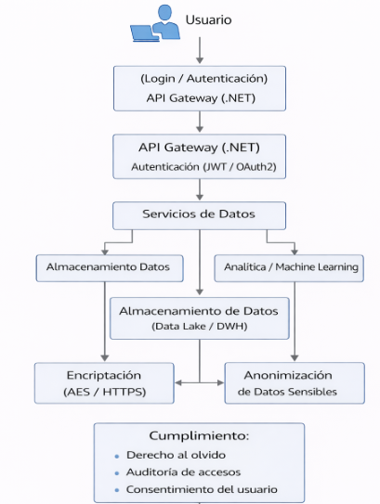
Fuente: Elaboración propia

Stack Tecnológico Propuesto
Capa | Tecnología
Frontend | React
Backend | .NET Web API
Streaming | Apache Kafka / Azure Event Hub
Procesamiento | Apache Spark / Stream Analytics
Base de datos | SQL Server
Data Lake | Azure Data Lake
Machine Learning | Python (scikit-learn)

Justificación de la Solución
La arquitectura propuesta ofrece los siguientes beneficios:
- Escalabilidad para soportar el crecimiento del negocio
- Integración eficiente de múltiples fuentes de datos
- Capacidad de procesamiento en tiempo real
- Mejora en la experiencia del cliente mediante personalización
- Cumplimiento de normativas de seguridad y privacidad
- Uso de tecnologías modernas y desacopladas

Conclusión
La implementación de una arquitectura de datos basada en un enfoque Lakehouse con procesamiento en tiempo real permite a la empresa transformar sus datos en un activo estratégico. Esta solución no solo optimiza la integración y análisis de información, sino que también habilita capacidades avanzadas como recomendaciones personalizadas, mejorando significativamente la competitividad del negocio en el entorno digital actual.

Referencias
Imagenes
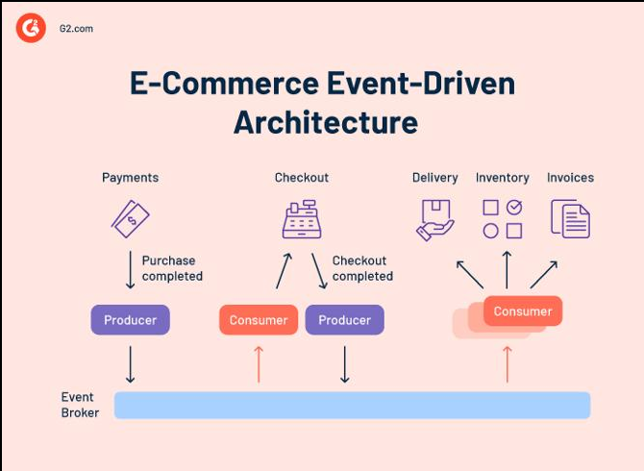
Fuente: G2, E-Commerce Event-Driver Architecture, https://www.g2.com/articles/event-driven-architecture-eda
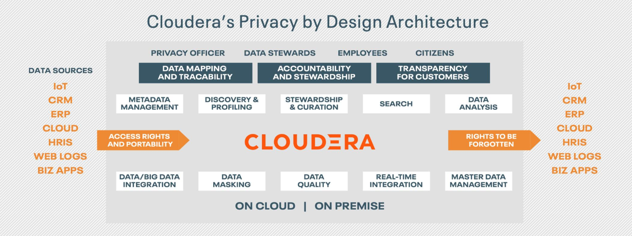
Fuente: Cloudera, Clodera’s Privacy by Design Architecture, https://www.cloudera.com/blog/technical/security-reference-architecture-summary-for-cloudera-data-platform.html

Amazon Web Services. (s.f.). What is a data lake? Recuperado el 9 de abril de 2026, de https://aws.amazon.com/what-is/data-lake/
Apache Software Foundation. (s.f.). Apache Kafka documentation. Recuperado el 9 de abril de 2026, de https://kafka.apache.org/documentation/
Apache Software Foundation. (s.f.). Apache Spark: Unified analytics engine. Recuperado el 9 de abril de 2026, de https://spark.apache.org/
European Union. (2016). General Data Protection Regulation (GDPR). Recuperado el 9 de abril de 2026, de https://gdpr.eu/
Microsoft. (s.f.). Azure Data Lake overview. Recuperado el 9 de abril de 2026, de https://learn.microsoft.com/en-us/azure/storage/data-lake-storage/introduction
Microsoft. (s.f.). Azure Event Hubs documentation. Recuperado el 9 de abril de 2026, de https://learn.microsoft.com/en-us/azure/event-hubs/
Microsoft. (s.f.). What is OAuth 2.0?. Recuperado el 9 de abril de 2026, de https://learn.microsoft.com/en-us/azure/active-directory/develop/v2-oauth2-auth-code-flow
Microsoft. (s.f.). Introduction to JSON Web Tokens (JWT). Recuperado el 9 de abril de 2026, de https://learn.microsoft.com/en-us/azure/active-directory/develop/access-tokens
Oracle. (s.f.). What is a data warehouse?. Recuperado el 9 de abril de 2026, de https://www.oracle.com/database/what-is-data-warehouse/

"La importancia de la calidad de los datos en la arquitectura de datos empresarial y su impacto en la toma de decisiones estratégicas.”​

3 aspectos que consideren que son los más importantes de la discusión en grupo que realizaron
-Considero que uno de los aspectos más importantes es la calidad de los datos, ya que, si la información no es confiable, cualquier análisis o decisión que se tome puede ser incorrecta. Es la base de todo el proceso.
-Otro punto clave es la integración de los datos. Muchas empresas manejan información en diferentes sistemas, y si no se logra unificar, es difícil tener una visión completa para la toma de decisiones.
-También creo que es importante el impacto que tienen los datos en la toma de decisiones estratégicas. Hoy en día, las empresas que aprovechan bien sus datos tienen una ventaja competitiva clara frente a las que no lo hacen.

